Guía de autoaprendizaje semana del 2 de abril al 8 de abril
Contenido: Historias de crímenes y enigmas

Nombre: | Curso: 8°A | Fecha:
Objetivo: Explicar en un cuento policial el crimen y su resolución.
ESTA ACTIVIDAD DEBE SER DESARROLLADA EN EL CUADERNO, GUÍA U HOJA BLANCA Y ENVIARLA AL CORREO DE LA PROFESORA A MAS TARDAR EL DÍA MIÉRCOLES 8 DE ABRIL.
LA PROFESORA CONTESTARÁ PREGUNTAS A TRAVÉS DE SU CORREO ELECTRÓNICO TODOS LOS DÍAS ENTRE LAS 10:00 Y LAS 12:00.

HACER AHORA

¿Qué entiendes por “cometer un crimen”? (Acción, motivaciones, efectos que produce)
_____________________________________________________________________________________________________________________________________________________________________________________________________________________________________________________________________

INTRODUCCIÓN AL CONTENIDO NUEVO
¿Qué es una novela policial?

Se entiende por novela policial (novela policíaca o detectivesca) a la narración extensa que relata una historia en la que el argumento incluye un enigma criminal (delito, asesinato u otro), una acción policial o investigativa desarrollada por el o los protagonistas y el hallazgo de un culpable o la resolución del misterio, normalmente con suspenso y sorpresa para el lector.

Personajes de la novela policial que suelen presentarse en cada obra son:

- El investigador o policía. Representa el bien, suele tener al menos un ayudante, es intuitivo y sagaz y es quien relata la historia desde el punto de vista del personaje principal (aunque a veces relata su ayudante). Puede ser la víctima del delito.
- El asesino o culpable. Representa el mal y suele tener una inteligencia superior, fobias o rencores del pasado que explican su motivación. No suele tener una participación activa en el relato.
- Los personajes secundarios. Otras víctimas o testigos, que favorecen o entorpecen la investigación y a lo largo de la narración juegan los roles de sospechosos.
Secuencia de acontecimientos en un relato policial:
La novela policial posee una estructura muy bien definida, incluso cuando la narrativa no responde a la presentación cronológica de los sucesos. Se compone de tres partes:
- Introducción. Se presentan a los personajes, el crimen, asesinato o enigma, y comienza el desarrollo de la historia. Es importante lo que se ofrece en esta etapa, ya que se incentiva al lector a continuar con la lectura.
- Nudo. Se plantean múltiples interrogantes, distintos sospechosos posibles y se ahonda en la investigación. También se conoce como trama, y se plantean los acontecimientos principales que impulsan la narración. En este momento el autor debe intentar captar la atención del lector a través del suspenso, para llevarlo lentamente hacia el clímax de la historia que es el momento culmine del nudo.
- Desenlace. Se descubre el asesino o se resuelve el enigma por lo que se desarticula la tensión de la narración. No obstante, la astucia del escritor puede ofrecer un final que no puede predecirse con facilidad, y que pueda ofrecer un giro a la historia.

PRÁCTICA GUIADA:

A continuación, leerás un cuento policial. Una característica de este género es el suspenso: La narración entrega pistas que conducen a distintas hipótesis, lo que produce incertidumbre y hasta ansiedad en el lector.

ANTES DE LA LECTURA:

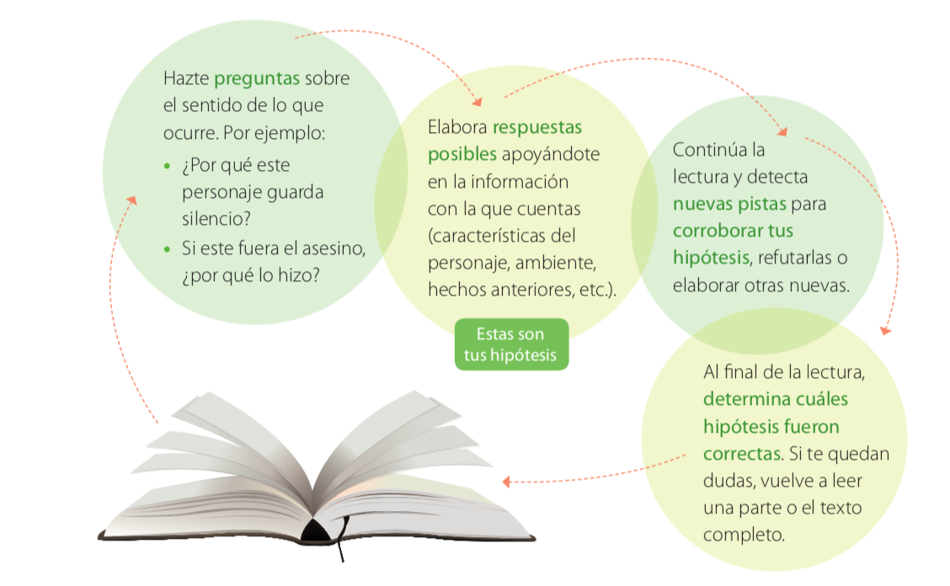

*Mientras lees el cuento, destaca todas las palabras que no conoces, de esa manera ampliarás tu vocabulario.

La manzana asesina
Érase una vez, un pequeño pueblo llamado San Pedro de los Vinos. En él, la comisaría de su pequeño cuerpo de policía se encontraba de luto, pues recientemente había fallecido el comisario jefe, Ernesto Perales.
Aunque era un hombre mayor, su muerte sorprendió a muchos, lo que hizo que el dolor se embargara mucho más. Pero la oficial de policía Alicia Contreras no se creía el cuento de que había muerto durmiendo en su hogar, tranquilamente.
―Yo no me creo esa versión ―decía Alicia a sus compañeros.
―Era un hombre mayor. Tiene a su familia, le debemos respeto a su memoria y su descanso Alicia ―le replicó Daniela, una de las compañeras.
Sin embargo, otra oficial, Carmen Rangel, escuchaba con cierto interés las teorías de su compañera Alicia. A ella, tampoco le parecía muy correcto el relato de la muerte del comisario Perales. Ambas se dispusieron a hablar con la forense encargada, que no tuvo problema en, antes de que el cuerpo fuese enterado, hacerle una autopsia.
Cuando esta autopsia fue realizada, se llevaron una gran sorpresa. Aunque el comisario Perales era un ávido consumidor de manzanas, la sorpresa fue que en su estómago tenía manzanas, pero envenenadas con cianuro, ¿pero quién era la Blanca nieves de esta historia?
― ¿Pero quién lo ha matado? ―preguntó Carmen, exaltada.
―Yo creo saberlo.
Recientemente, Daniela había tenido un hijo. Ella nunca dijo quién era el padre, ni tampoco fue un tema de importancia.
Algunos de los compañeros, habían afirmado que su hijo tenía un gran parecido al comisario Perales, algo que habían tomado como una cortesía.
―¡Has sido tú quien le ha matado! ―le gritó Alicia a Daniela. Esta última, sacó su arma y sin mediar tintas le disparó, sin conseguir matarla. Los demás compañeros le dispararon a Daniela, que después de ser detenida y llevada al hospital, confesó su crimen pasional.
PRACTICA INDEPENDIENTE: Responde las preguntas de manera completa, utilizando el parafraseo, marca textual y conclusión lógica.

1.- ¿Cuál es conflicto del cuento policial?
___________________________________________________________________________________________________________________________________________________________________________________________________________________________________________________________________________
_________________________________________________________________________________________

2.- ¿ A través de que marca textual podemos identificar el conflicto en el cuento policial?
___________________________________________________________________________________________________________________________________________________________________________________________________________________________________________________________________________
_________________________________________________________________________________________

3.- ¿Qué tipo de narrador cuenta la historia? Ejemplifica tu respuesta con una marca textual
___________________________________________________________________________________________________________________________________________________________________________________________________________________________________________________________________________
_________________________________________________________________________________________

4.- ¿Cuál es la resolución de este cuento policial?
___________________________________________________________________________________________________________________________________________________________________________________________________________________________________________________________________________
_________________________________________________________________________________________

5.- ¿Qué opinas del final de este relato?, ¿Qué efecto logra, según tú?. Argumenta utilizando los siguientes conectores en tu respuesta: Sin embargo – por lo tanto – ya que – es decir.
___________________________________________________________________________________________________________________________________________________________________________________________________________________________________________________________________________
_________________________________________________________________________________________
___________________________________________________________________________________________________________________________________________________________________________________________________________________________________________________________________________
_________________________________________________________________________________________

II.- Menciona los 6 acontecimientos que consideres más importantes de la historia, y que te permitirán realizar una secuencia de los hechos del cuento policial.
(Considera Introducción – Nudo – Desenlace)

1.__________________________________________________________________________________________________________________________________________________________________________________________________________________________________________________________________________

2.__________________________________________________________________________________________________________________________________________________________________________________________________________________________________________________________________________

3.__________________________________________________________________________________________________________________________________________________________________________________________________________________________________________________________________________

4.__________________________________________________________________________________________________________________________________________________________________________________________________________________________________________________________________________

5.__________________________________________________________________________________________________________________________________________________________________________________________________________________________________________________________________________

6.__________________________________________________________________________________________________________________________________________________________________________________________________________________________________________________________________________

Profesora: Constanza Alarcón Correo electrónico: Constanza.alarcon@ceclacisterna.cl

